|  |  |  |
| --- | --- | --- |
|  | **Carátula para entrega de prácticas** | |
| Facultad de Ingeniería | | Laboratorio de docencia |

Laboratorios de computación

salas A y B

|  |  |
| --- | --- |
| *Profesor:* | Juan Alfredo Cruz Carlón |
| *Asignatura:* | Fundamentos de programación |
| *Grupo:* | 1107 |
| *No de Práctica(s):* | Práctica 8 y 9 |
| *Integrante(s):* | Osorio Valencia Diana Verònica |
|  |
| *Semestre:* | 2018-1 |
| *Fecha de entrega:* | 03 de noviembre del 2017 |
| *Obervaciones:* |  |
|  |  |

CALIFICACIÓN: __________

El siguiente trabajo denota las representaciones de un código, primeramente tenemos el diagrama de flujo y el pseudocódigo, usualmente se inicia con el diagrama como básico en representación, sin embargo, cualquiera de ambos es buen inicio para comenzar a plasmar la idea de cómo realizar las instrucciones para un código.

El diagrama de flujo viene siendo una manera más compacta y gráfica de las acciones mientras que el pseudocódigo es una combinación del lenguaje al que se hará al código con nuestro lenguaje usual.

Por aparte está el lenguaje en C, que es la finalización de un código, aquí se debe lograr el correcto manejo del lenguaje para lograr la compilación y `por consecuente la ejecución del mismo.

**PROBLEMA 1: Llenado de una matriz**

**DIAGRAMA DE FLUJO**

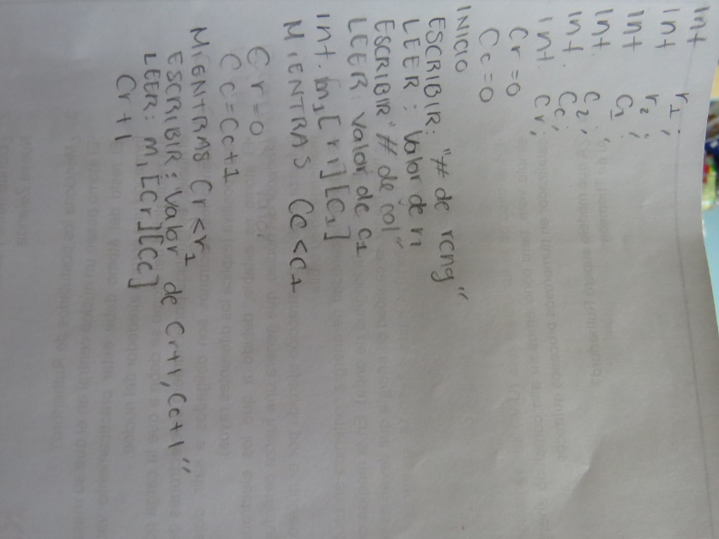

**PSEUDOCÒDIGO**

**PROBLEMA 2: Impresión de una matriz**

**DIAGRAMA DE FLUJO**

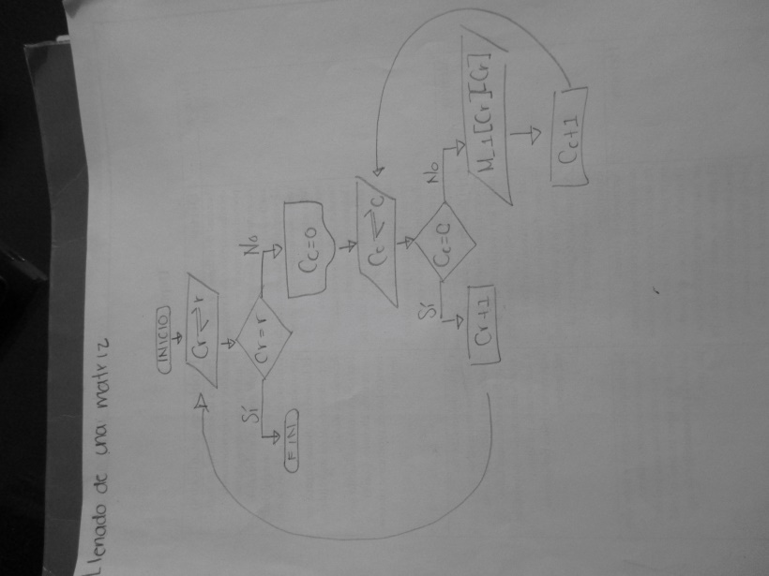

**PSEUDOCÒDIGO**

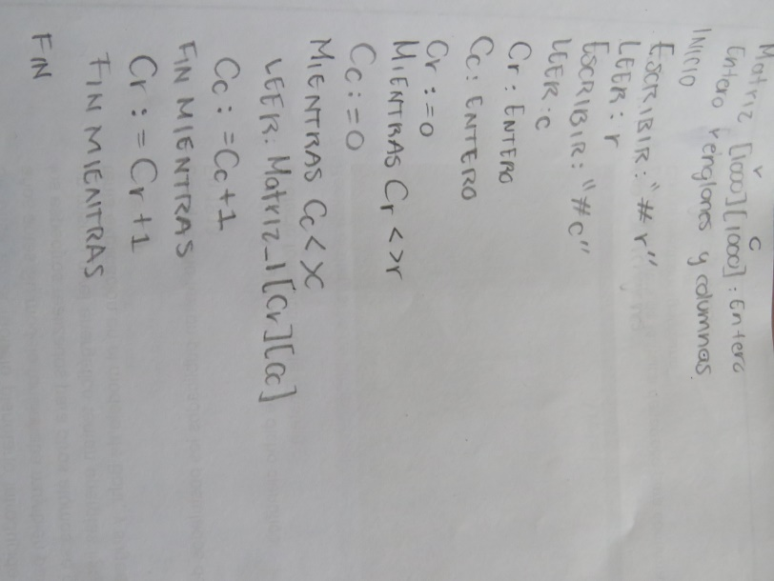

**PROBLEMA 3: Multiplicación de dos matrices 3x3**

**DIAGRAMA DE FLUJO**

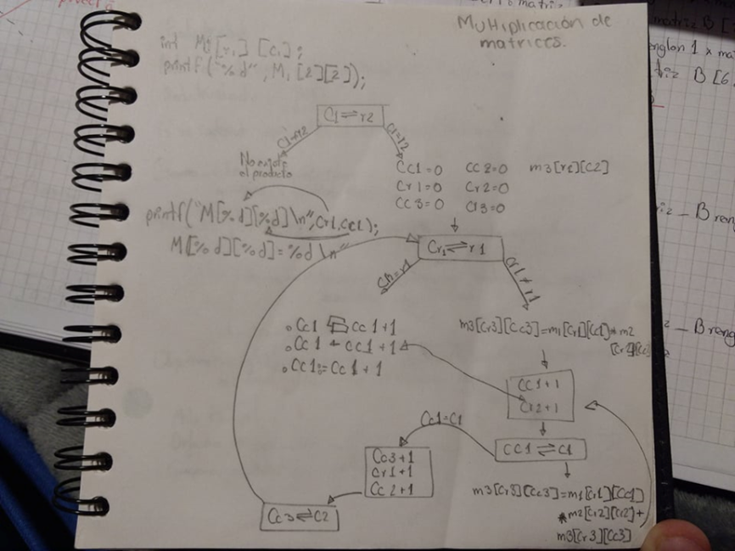

**PSEUDOCÒDIGO**

